ВСЕРОССИЙСКАЯ АНТИНАРКОТИЧЕСКАЯ АКЦИЯ

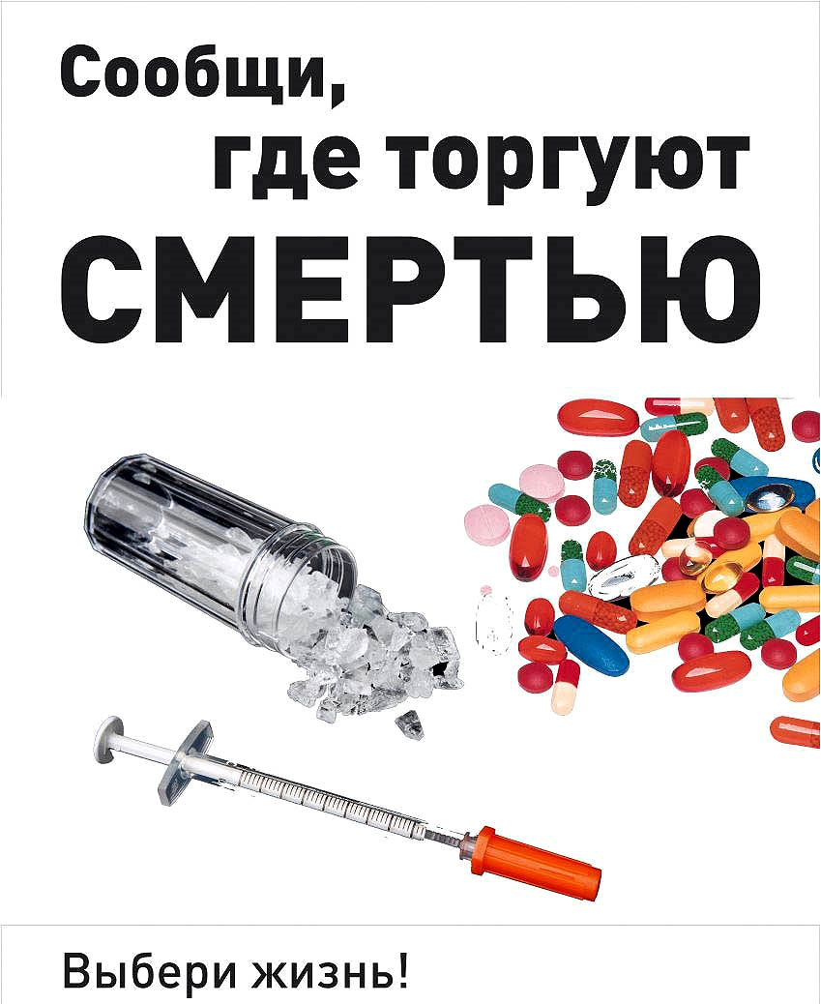

ТЕЛЕФОН ДОВЕРИЯ ГУ МВД РОСИИИ
ПО САНКТ-ПЕТЕРБУРГУ И ЛЕНИНГРАДСКОЙ ОБЛАСТИ
573-79-96

